清華簡《繫年》“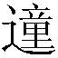迵而歸之於楚”小議
（首發）

杜新宇
復旦大學出土文獻與古文字研究中心2015級博士研究生

清華簡《繫年》第二十一章中有這樣一段話：
王命莫囂（敖）昜（陽）為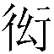（率）【114】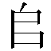（師）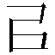（以）定公室，城黃沱（池），城罋（雍）丘。晉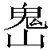（魏）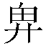（斯）、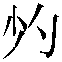（趙）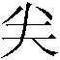（浣）、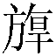（韓）啓章（率）（師）回（圍）黃沱（池），迵而歸之【115】於楚。
其中之“迵”。整理者解釋為：
“”讀為衝，攻擊，《呂氏春秋·貴卒》：“衣鐵甲操鐵杖以戰，而所擊無不碎，所衝無不陷。”迵，楚文字中多讀為“通”，“迵”義同攻陷，“歸之於楚”，意思是把楚國的勢力逼出中原，趕回楚地。
我們認為整理者的意見值得商榷。即使“”讀爲衝，但是“迵”字沒有得到合理解釋。其次，由清華簡二十二、二十三章可知，楚聲王及楚悼王尚與三晉在中原大戰正酣，鄭國及宋國搖擺于晉楚之間，甚至此章中，楚國在第二年後就展開了報復行動，怎可謂把楚國勢力逐出中原、趕回楚地呢？
我們認為：“”當讀為踵，踵有跟隨之義，“迵”作本字讀，不必讀為“通”，“迵”乃是名詞，為“作役之徒。”《周禮·地官·稍人》：“稍人掌丘乘之政令，若有會同、師田、行役之事，則以縣師之法作其同徒、輁輦，帥而以至，治其政令，以聽於司馬。”鄭注曰：“同徒，司馬所調之同”，可見“同徒”可簡稱之為“同”，又，《叔夷鐘》有“뜲（勠）龢三軍徒雩{與}氒{厥}行師”之語，此又作“徒”，郭沫若先生早已指出“徒”即為《周禮·地官·稍人》之“同徒”。張政烺先生讚同之。《繫年》之“迵”當與此“同”、“”為一詞。由上可知，“同徒”也可稱為“徒同”或簡稱為“同”，舊日一些注家將“同徒”之“同”作形容詞講是沒有道理的，“同”為名詞無疑。“歸之於楚”的顯然是這些“迵”。
《繫年》言莫敖陽為帥師“城黃池，城雍丘”，而晉軍包圍了黃池。勢必俘虜了大量的築城作役之徒。而“迵而歸之於楚”的意思是晉人跟隨或護送這些“迵”，把他們送還給楚國，這顯然具有侮辱的意味，楚國原本在黃池、雍丘築城，但三晉卻把這些築城的“迵”護送回楚國，很具有諷刺的意味。《系年》此章其後云：
二年，王命莫囂（敖）昜（陽）爲（率）（師）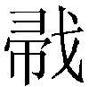（侵）晉，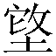（奪）宜昜（陽），回（圍）赤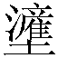（岸），（以）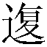（復）黃沱（池）之（師）。（魏）（斯）、（趙）（浣）、韓啓【116】章（率）（師）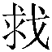（救）赤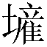（岸），楚人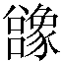（舍）回（圍）而還，與晉（師）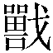（戰）於長城。楚（師）亡（無）工（功），多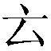（棄）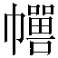（旃）莫（幕），肖（宵）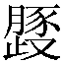（遁）。楚（以）【117】與晉固爲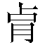（怨）。
這顯然是楚國對晉國“黃池之圍”及“迵而歸之於楚”事件的報復行動。

《清華大學藏戰國竹簡（貳）》，190頁，中西書局，2011年。
郭沫若《兩周金文辭大系圖錄考釋》第204頁，科學出版社，2002年。
張政烺《張政烺批註兩周金文辭大系圖錄考釋》中華書局，2011年。

